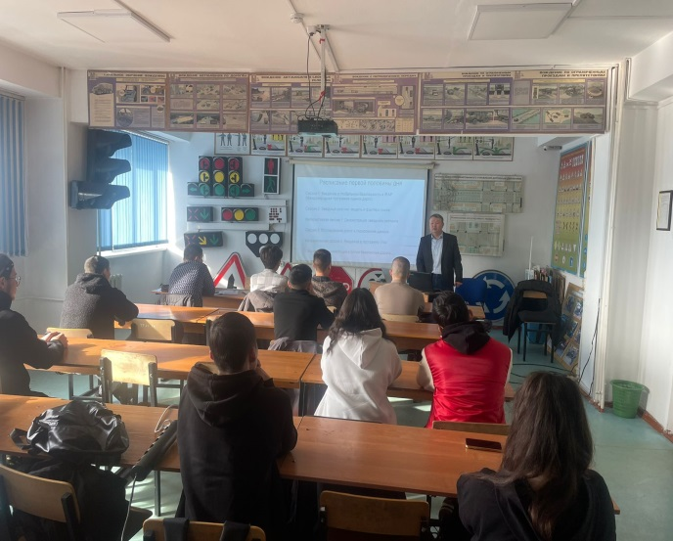

Гостевая лекция «Оценка дорог по международной системе International Road Assessment Programme (IRAP) в Казахстане» директора Казахского научно – исследовательского института безопасности дорожного движения (КазНИИБД) Масанова А.Ж.

